Легкоатлетическая эстафета, посвященная Дню Победы
8 мая 2017 года состоялась районная легкоатлетическая эстафета на приз газеты «Куюргаза», посвященная 72-ой годовщине Победы в Великой Отечественной войне. Наша школа выставила на соревнования две команды.
День для проведения эстафеты выдался очень удачным. Тучи разошлись, ярко светило солнце. С такой погодой участвовать в соревнованиях было приятно.
Ребят для эстафеты готовили учителя физкультуры В.А. Сафонов, А.А. Григорьев, А.Р. Табульдин. Учителя и ученики задолго до начала соревнований собирались по вечерам на тренировки.
Такие усилия не прошли даром. Первая команда (старшая) заняла почетное I место. Наша школа удерживает эту позицию уже седьмой год подряд. А ребята из младшей команды пришли третьими.
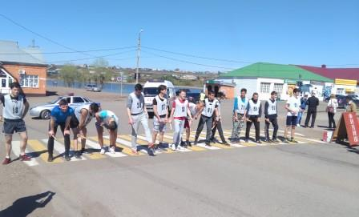
Отличное выступление! Молодцы ребята!

